附件：
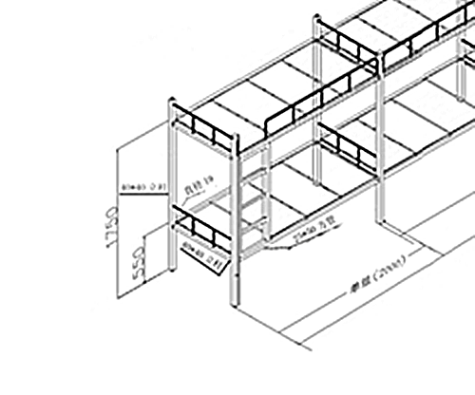
一、单组床架参数要求：

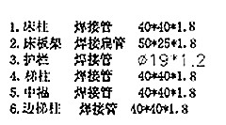

1、钢件:采用2.0mm冷轧薄钢板符合国家标准（GB700-88）、钢管须采用1.8mm符合国家标准（GB3092-88）；各钢件经除油，滚沙，除锈，磷化，酸洗等工序，经防锈、钝化处理，高频焊接，焊接表面波纹均匀一致，无脱焊、虚焊、焊穿等现象，贴脚焊缝厚度≧3mm，所以焊缝全部是满焊；表面采用亚光黑色环氧聚酯粉末静电喷塑，（要达到粉末9级意乌高科研究所认定产品）塑制脚垫，楼梯台面采用2mm冷轧板，防滑成型制作。
2、活体连接：床板横架与树柱的连接处采用无焊接直接切割衔入式接口（如上图所示）；其它连接处均为焊接。
3、生产要求：供货方在生产过程中配合由本校专业人员到本厂监督生产，主要技术性能、功能、配置、产品品质等要求不符合本校的质量要求的损失由供应方负责所有的赔偿。
二、技术服务要求
2.1设备安装及调试
1成交人应负责按所签订合同的具体要求、具体数量、具体地点将货物运送到用户指定地点，经用户验收合格后负责安装，经最终验收合格后，交付买方使用，成交人须在报价文件中详细列明所需各项费用。设备安装、调试所需工具、仪表及安装材料等均由成交人负责提供。
2安装到位后的设备由成交供应商及用户共同进行质量验收签字。
3验收前，成交供应商须提供完整的技术资料（包括产品中文说明书、中文用户手册、出厂明细表或装箱单、制造厂质量合格证书及其他相关文件资料）
4成交人向用户提供安装和维修所需特殊专用的工具、备品备件及清单和中文说明书，其费用包括在报价价格内。
5成交人在用户安装现场进行最终验收所发生的一切费用由成交人承担。
6成交人须提供免费培训和技术服务。
三、 验收
1验收标准
所有设备应按生产厂家的产品出厂检验标准、招标文件、设计文件以及国家和行业验收规范要求及合同中的相关条款进行数量及质量的验收。以上标准若有不一致时，以较高标准为准。货物质量达到设计要求，安装调试各项指标符合技术参数要求且须通过质检、计量部门的检验。
2验收步骤
第一步：出厂检验。成交人需提供设备的发货清单和计划，发货计划应经采购人认可后实施。成交人负责所提供产品的出厂检验，保证产品原产地和技术指标的真实性、完整性、合法性，并负责将产品送达交货地点，并向采购人提供设备制造厂的出厂检验报告、质量合格证书、原装拼配设备的证明资料和文件以及生产厂家供货确认函。采购人在设备（含软件）到货后，将按合同规定对所交设备进行清点、核对和商检。
第二步：初验收。设备送至采购人安装现场后，由成交人和采购人共同对设备的数量、基本质量、外包装等根据本章节的有关规定逐项检验。
第三步：试运行。设备安装完毕后，成交人应对设备的整体性能和功能进行测试，试运行期间，出现的任何问题，应由成交人及时处理修正。测试结果必须符合招标文件要求及合同中的相关条款，成交人应向采购人提供自检记录。
第四步：最终验收。试运行并测试验收结束后，由采购人和成交人按招标文件以及合同相关条款要求一同对设备进行联合验收，同时采购人有权委托国家相关具有检验资质的部门、单位、机构对所有成交设备的质量、性能进行检验，验收结果应符合用户使用要求。在此期间，若发现产品质量有问题成交人应无条件免费更换，并无条件重新检测并调试直至验收合格交付使用。
3在验收时所发生的一切费用由成交人承担。
4若验收不能符合要求，用户方将按合同商务条款的有关规定执行。
四、售后服务要求
1成交人应对此次采购的设备提供如下售后服务：成交单位应对此次采购的设备提供设备验收合格后三年免费质量保修期。
2质量保证期内成交人应提供上门免费保修及提供技术支持，质量保证期内非因操作不当造成需要更换的零配件及设备由成交单位负责包修、包换。
3 质量保修期内若货物在运行中发生问题，卖方在接到买方设备故障通知的2小时内响应，24小时内派维修人员到达现场免费提供咨询、维修服务。如属硬件故障原因且48小时无法排除故障的，卖方则应提供同等配置的备用设备以保证买方设备的正常运行。在保修其内，同一故障连续维修三次无法解决的，应更换新机。各报价人可视自身能力在报价中提供更优、更合理的维修服务承诺。
4质量保证期结束后，报价人应对设备进行定期维护和修理，并承诺负责设备的终身维修服务，但只能收取配件费。
五、付款方式
货物验收合格后，360天内甲方根据乙方出具的税务正规票据一次性转账付清。

